**BÀI 16: CHÍNH SÁCH CAI TRỊ CỦA PHONG KIẾN PHƯƠNG BẮC VÀ**

**SỰ CHUYỂN BIẾN CỦA VIỆT NAM THỜI KÌ BẮC THUỘC**

**I. MỤC TIÊU**

**1. Kiến thức**

Nêu được một số chính sách cai trị của chính quyền phong kiến phương Bắc trong thờ kì Bắc thuộc.

**2. Năng lực**

- Sử dụng các kiến thức đã học ứng dụng vào thực tế, tìm tòi, phát hiện giải quyết các nhiệm vụ trong cuộc sống.

**2. Phẩm chất**

- Có ý thức trách nhiệm giữ gìn, bảo tồn và phát huy các giá trị văn hoá dân tộc.

- Yêu nước, sẵn sàng góp sức xây dựng và bảo vệ Tổ quốc.

**II. THIẾT BỊ DẠY HỌC VÀ HỌC LIỆU**

**1. Đối với giáo viên**

- Giáo án, SGV, SHS Lịch sử và Địa lí 6.

- Sơ đồ Tổ chức chính quyền ở Giao Châu thời thuộc Hán.

- Sơ đồ Tổ chức chính quyền An Nam đô hộ phủ thời thuộc Đường.

- Các kênh hình phóng to.

- Máy tính, máy chiếu (nếu có).

**2. Đối với học sinh**

- SHS Lịch sử và Địa lí 6.

- Tranh ảnh, tư liệu sưu tầm liên quan đến bài học (nếu có) và dụng cụ học tập theo yêu cầu của GV.

**III. TIẾN TRÌNH DẠY HỌC**

**A. HOẠT ĐỘNG KHỞI ĐỘNG**

**a. Mục tiêu:** Tạo tâm thế hứng thú cho học sinh và từng bước làm quen bài học.

**b. Tổ chức thực hiện:**

- Giáo viên chiếu hình ảnh Hán thư, các bia đá chữ Hán cổ, bản đồ nước ta thời Bắc thuộc, sau đó đặt câu hỏi:  
“Các em có nhận xét gì về lãnh thổ nước ta thời kỳ này? Theo em, người dân ta sống dưới sự cai trị của phong kiến phương Bắc như thế nào?”

- Học sinh đưa ra ý kiến, giáo viên dẫn dắt vào bài mới:  
- GV đặt vấn đề: Năm 179 TCN Triệu Đà xâm lược và biến Âu Lạc thành một phần lãnh thổ Nam Việt, khởi đầu cho quá trình cai trị hơn 1000 năm của các triều đại phong kiến phương Bắc, gọi là Bắc thuộc. Những chính sách cai trị của phong kiến phương Bắc đã làm cho nền kinh tế, văn hóa, xã hội ở nước ta có sự chuyển biến . Để hiểu chi tiết hơn về vấn đề này, chúng ta cùng vào bài học ngày hôm nay - Bài 16: Chính sách cai trị của phong kiến phương Bắc và sự chuyển biến của Việt Nam thời kì Bắc thuộc.

**B. HOẠT ĐỘNG HÌNH THÀNH KIẾN THỨC**

**Hoạt động 1: Chính sách cai trị của các triều đại phong kiến phương Bắc**

**a. Mục tiêu:** Thông qua hoạt động, HS biết được tổ chức bộ máy cai trị, chính sách bóc lột về kinh tế, chính sách đồng hóa của các triều đại phong kiến phương Bắc đối với dân tộc ta.

**b. Tổ chức hoạt động:**

|  |  |
| --- | --- |
| **HOẠT ĐỘNG CỦA GV – HS** | **NỘI DUNG TRỌNG TÂM** |
| **Bước 1: GV chuyển giao NV học tập**  **-** GV yêu cầu HS đọc thông tin mục I.1 và quan sát Sơ đồ 16.1, 16.2 SHS trang 81, trả lời câu hỏi:  + Em hãy cho biết tên gọi nước ta thời kì thuộc Hán và thuộc Đường, các đơn vị hành chính, người đứng đầu.  + Nhận xét về chính quyền ở Giao Châu thời thuộc Hán và chính quyền An Nam đô hộ phủ thời thuộc Đường. C:\Users\HP\OneDrive\Desktop\Screenshot_25.png  - Nhận xét về chính quyền ở Giao Châu thời thuộc Hán và chính quyền An Nam đô hộ phủ thời thuộc Đường: Chính quyền đô hộ phương Bắc kiểm soát nước ta ngày càng chặt chẽ nhưng vẫn không khống chế được làng xã Việt. Các Tù trưởng, hào trưởng người Việt vẫn quản lí cấp huyện, làng xã (thời Hán) và cấp làng xã (thời Đường).  - GV yêu cầu HS thảo luận theo cặp, trả lời câu hỏi: Tại sao nhà Hán gộp Âu Lạc với 6 quận của Trung Quốc thành Giao Châu?  - Nhà Hán gộp Âu Lạc với 6 quận của Trung Quốc thành Giao Châu vì:  + Thực hiện âm mưu sáp nhập nước ta vào lãnh thổ nhà Hán.  + Xóa bỏ quốc gia, dân tộc Việt.  - GV mở rộng kiến thức: Chính quyền đô hộ chia tách lãnh thổ Âu Lạc thành:  + Nhà Triệu chia Âu Lạc thành 2 quận: Giao Chỉ (tương đương khu vực đồng bằng Bắc Bộ ngày nay), Cửu Chân (tương đương với vùng Thanh Hoá, Nghệ An, Hà Tĩnh).  + Nhà Hán lập thêm một quận là Nhật Nam (tương đương với vùng Quảng Bình - Quảng Nam), gộp với 6 quận của Trung Quốc thành Giao Châu.  + Thời Tuỳ, Đường, nước ta được chia làm nhiều châu, trực thuộc An Nam đô hộ phủ.  **2. Chính sách bóc lột về kinh tế**C:\Users\HP\OneDrive\Desktop\Screenshot_32.png  GV hướng dẫn HS đọc thông tin mục I.2, quan sát Hình 16.3, lưu ý các từ, cụm từ miêu tả chính sách bóc lột nhân dân ta của chính quyền đô hộ: cống nạp, thuế khóa, lao dịch, độc quyền sắt và muối,...  - GV yêu cầu HS trả lời câu hỏi:  + Chính quyền đô hộ đã thực hiện những chính sách bóc lột về kinh tế đối với nước ta như thế nào?  - Chính quyền đô hộ đã thực hiện những chính sách bóc lột về kinh tế đối với nước ta:  + Chiếm đoạt ruộng đất.  +Bắt dân ta cống nạp sản vật quý, vàng bạc, hương liệu...  + Siết chặt ách cai trị, đặt thêm thuế, bắt hàng ngàn thợ thủ công giỏi ở Giao Châu đem về nước.  + Thời Đường, bên cạnh chính sách cống nạp, chính quyền đô hộ còn tăng cường chế độ thuế khoá và lao dịch nặng nề.  + Những sản vật nào của nước ta bị đem cống: sừng tê, ngà voi, nhung hươu và các sản vật địa phương,...  - GV chia HS thành các nhóm, yêu cầu HS thảo luận và trả lời câu hỏi vào Phiếu học tập số 1: Vì sao các triều đại phong kiến phương Bắc lại nắm độc quyền về muối và sắt; đánh thuế cao về muối và sắt.  - Các triều đại phong kiến phương Bắc lại nắm độc quyền về muối và sắt vì:  + Muối là gia vị chính không thể thiếu hằng ngày.  + Sắt là vật liệu chính để chế tạo công cụ lao động, vũ khí.  + Thu lợi nhuận cao và kiểm soát chặt chẽ các cuộc nổi dậy, khởi nghĩa.  **3. Chính sách đồng hóa**  GV giới thiệu kiến thức: Trong các chính sách văn hoá, xã hội của chính quyền đô hộ, chính sách nguy hiểm nhất là chính sách đồng hoá văn hoá, đồng hóa dân tộc.  + GV giải thích khái niệm đồng hóa dân tộc: việc ép buộc, bắt một dân tộc khác phải chấp nhận ngôn ngữ, chữ viết, phong tục, tập quán của dân tộc mình.  - GV yêu cầu HS đọc thông tin mục I.3 SHS trang 82 và trả lời câu hỏi: Em hãy nêu những chính sách đồng hóa dân tộc ta mà chính quyền đô hộ thực hiện.  **Bước 2: HS thực hiện nhiệm vụ học tập**  - GV hướng dẫn, HS đọc sgk và thực hiện yêu cầu.  - GV theo dõi, hỗ trợ HS nếu cần thiết.  **Bước 3: Báo cáo kết quả hoạt động và thảo luận**  - GV gọi HS, nhóm trả lời câu hỏi.  - GV gọi HS, nhóm khác nhận xét, bổ sung.  **Bước 4: Đánh giá kết quả, thực hiện nhiệm vụ học tập**  - GV đánh giá, nhận xét, chuẩn kiến thức, chuyển sang nội dung mới. | **1. Chính sách cai trị của các triều đại phong kiến phương Bắc**  **a. Tổ chức bộ máy cai trị**  - Nhà Hán chia nước ta thành 3 quận, gộp chung với 6 quận ở Trung Quốc thành Giao Châu  - Năm 679, nhà Đường đổi Giao Châu thành An Nam đô hộ phủ  -> Âm mưu sáp nhập nước ta vào lãnh thổ Hán, xóa bỏ quốc gia, dân tộc Việt  **2. Chính sách bóc lột về kinh tế**  - Nhà Hán chiếm đoạt ruộng đất, bắt dân ta cống nạp sản vật quý, giữ độc quyền về muối, sắt  - Nhà Ngô, Lương siết chặt ách cai trị, đặt thêm nhiều thứ thuế...  - Nhà Đường tăng thuế khóa, lao dịch nặng nề...  **3. Chính sách đồng hóa**  - Trong suốt thời kỳ Bắc thuộc, chính quyền phương Bắc thực hiện chính sách đồng hóa đối với dân tộc ta  - Tuy nhiên, việc đồng hoá của chúng không hiệu quả được nhiều, vì nhân dân ta vẫn còn lưu giữ các truyền thống tốt đẹp của tổ tiên |

**C. HOẠT ĐỘNG LUYỆN TẬP**

**a. Mục tiêu:** Củng cố lại kiến thức đã học thông qua dạng câu hỏi lý thuyết .

**b. Tổ chức thực hiện:**

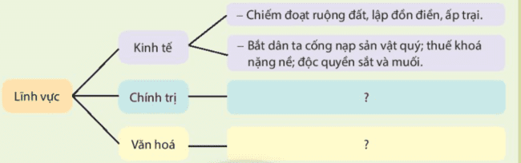- GV yêu cầu HS trả lời câu hỏi 1 phần Luyện tập SHS trang 84: Vẽ sơ đồ tư duy về các chính sách cai trị của phong kiến phương Bắc đối với Giao Châu, An Nam trong thời kì Bắc thuộc theo gợi ý bên dưới:

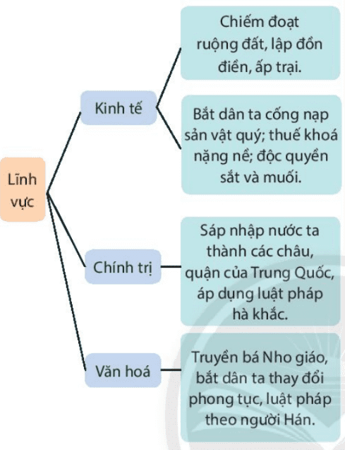**-** HS tiếp nhận nhiệm vụ, đưa ra câu trả lời: Vẽ sơ đồ tư duy về các chính sách cai trị của phong kiến phương Bắc đối với Giao Châu, An Nam trong thời kì Bắc:

- GV nhận xét, chuẩn kiến thức.

**D. HOẠT ĐỘNG VẬN DỤNG**

**a. Mục tiêu:** Củng cố lại kiến thức đã học thông qua dạng câu hỏi thực hành.

**b. Tổ chức thực hiện:**

- GV yêu cầu HS trả lời câu hỏi 3 phần Vận dụng SHS trang 84: Em hãy hoàn thành bảng dưới đây (SHS trang 84) để rút ra những hậu quả từ chính sách cai trị của các triều đại phong kiến phương Bắc đối với nước ta.

**-** HS tiếp nhận nhiệm vụ, đưa ra câu trả lời:

|  |  |  |
| --- | --- | --- |
| **Lĩnh vực** | **Thông tin chính sách** | **Hậu quả** |
| Chính trị | Sáp nhập nước ta thành các châu, quận của Trung Quốc, áp dụng luật pháp hà khắc | Âm mưu xoá bỏ quốc gia dân tộc Việt biến Việt Nam thành châu, quận của Trung Quốc |
| Kinh tế | - Chiếm đoạt ruộng đất, lập đồn điền, ấp trại  - Bắt dân ta cống nạp sản vật quý, thuế khoá nặng nề, giữ độc quyền sắt và muối | - Nhân dân mất ruộng đất, bị phá sản trở thành nông dân lệ thuộc hoặc nô tì cho nhà nước đô hộ  - Vơ vét cạn kiệt sức người sức của, kiểm soát chặt chẽ các cuộc nổi dậy, khởi nghĩa |
| Xã hội | Cai trị hà khắc, đưa người Hán sang Việt Nam sinh sống | Đồng hoá dân tộc. |
| Văn hóa | Truyền bá Nho giáo, bắt dân ta thay đổi phong tục, luật pháp theo người Hán, xoá bỏ những tập quán của người Việt,... | Đồng hóa văn hóa, xóa bỏ nền văn minh Văn Lang, Âu Lạc. |

- GV nhận xét, chuẩn kiến thức.